管理体系审核记录表
过程与活动、抽样计划 | 涉及条款 | 受审核部门：发展计划部 负责人：付志永 陪同人员：杨惠娇 | 判定
 |  | 审核员：王琳（微信、电话沟通） 审核时间：2022年12月29日
 |  | 审核条款：EnMS:5.3/6.2/8.1/8.3/9.1.1/10.1
部门职责权限 | En5.3 | - 企业在《职责划分手册》（编号：SJZLH-T1-005-2021，版本：F/0，实施日期：2022/12/20）中规定了各部门的业务范围和工作职责。  - 部门负责人介绍，发展计划部是石家庄炼化分公司主要专业职能处室之一。主要负责组织实施公司技术开发、技术改造项目的论证、审查、报批工作，拟定并组织长远规划、科技成果、专利与专有技术、外事与引进、合理化建议与技术改进、科技期刊编辑、科协工作；负责公司年度、季度、月度生产经营计划的编制、上报及下达，组织原油、天然气等原料的采购及进厂工作，公司全面统计盘点及报表报送等管理工作。  - 负责人介绍的内容与《职责划分手册》中内容一致。 | Y
目标指标、  绩效监视和测量分析与评价 | En6.2  En9.1.1 | - 负责人介绍：  ---发展计划部是职能处室，公司为本部分分配有机经指标：原油年加工量633.00万吨/年；综合商品率（可比综合商品率）≥92.30%；化工生产计划完成准确率≥95%。  ---公司没有分配能源目标指标到发展计划部。  - 查绩效监视和测量评价：负责人介绍，公司和各部门签订有绩效考核责任制。提供有《发展计划部2022年绩效考核目标责任书》，查看内容，规定有考核类别、考核项目。考核指标，设定有“确保”、 “达标”、“奋斗”三类。设定有考核部门和考核周期，考核部门按考核周期对绩效达标情况进行考核评分。 | Y
运行策划和控制  能源（原油、天然气）采购  不合格和纠正措施 | En8.1  En8.3  En10.1 | - 公司编制有《能源管理办法》（编号：SJZLH-1003-007-2018），用于指导企业各部门进行能源管理。  - 和部门负责人沟通，在耗能方面，发展计划部涉及业务主要是人员办公过程，耗能主要是办公设备消耗少量电力以及工作中消耗少量生活用水。执行公司的节能制度要求：闲置房间要停止供应水、电、暖气等介质；有人活动的房间按规定使用空调设备，夏天设定温度不能低于26℃，冬天设定温度不能高于20℃，并做到人离开关闭空调，设备间空调设定温度不得低于设计温度；按要求时间停、开供暖；减少电脑、复印机、打印机等耗能设备的待机能耗，优先使用绿色节能照明灯具；杜绝长流水、长明灯现象，使用空调及暖气期间要关闭门窗。日常注意节水节电、节省办公过程中的能源消耗。  - 在部门职能运行方面，负责人介绍：  ---关于原油采购和生产计划制定工作，负责人介绍：发展计划部根据国际原油走势、贴水及运费、高低硫价差情况，利用PIMS测算原油采购优化方案，经向公司领导汇报同意后，将原油采购建议计划上报炼油事业部。原油综合性质如硫含量、酸值控制在常减压装置工艺卡片指标内。总部根据各企业生产情况及计划安排情况，向企业下达原油资源配置计划，并同京津冀企业及代理公司一道优化原油资源及船期拼装方案。代理公司落实原油资源过程中，积极寻求适合装置加工的高性价比原油资源，力争降低原油采购成本。  作为运行证据，提供有2022年11月份的原油进厂及加工计划、辅材计划和能耗计划。提供有和青岛实华原油码头有限公司签订的原油采购合同。  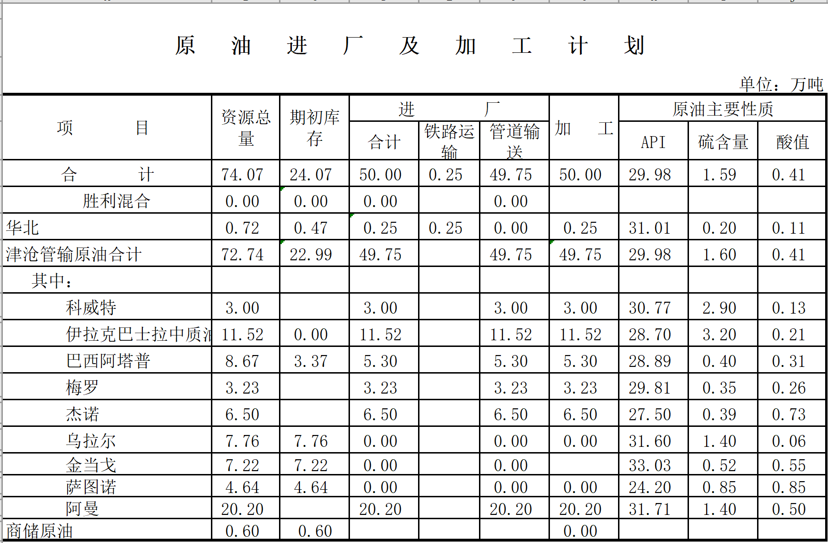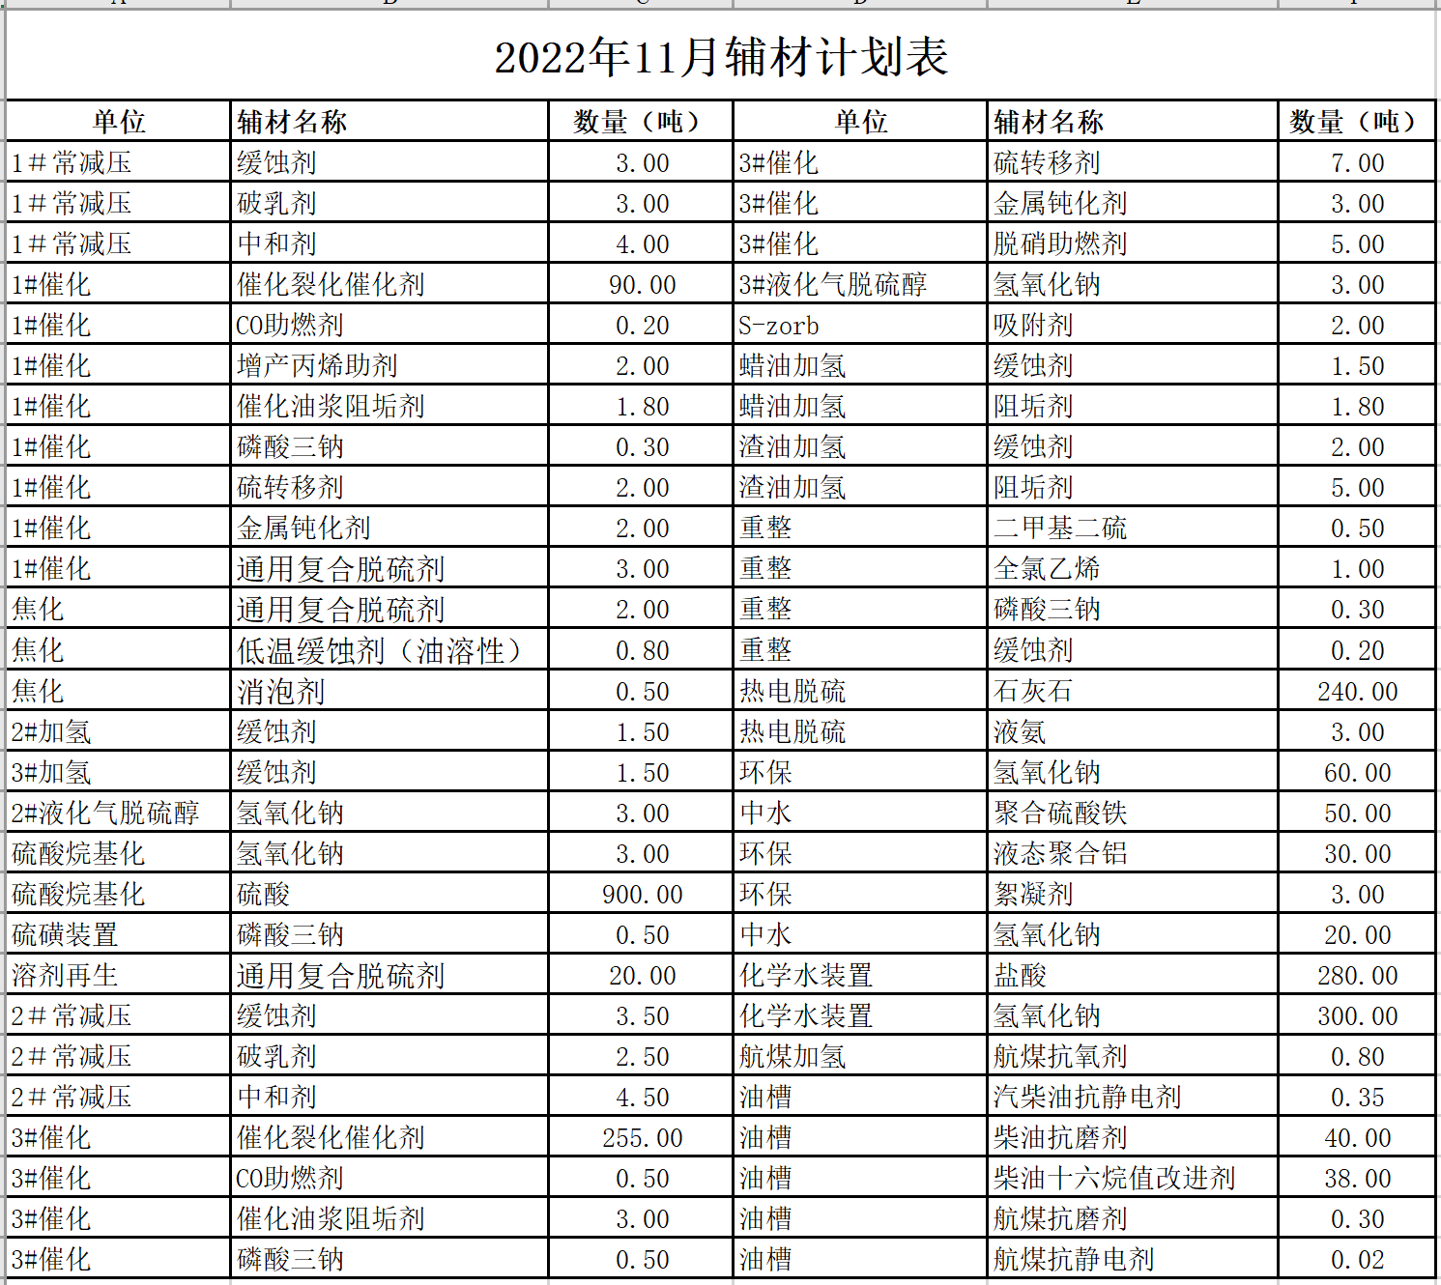  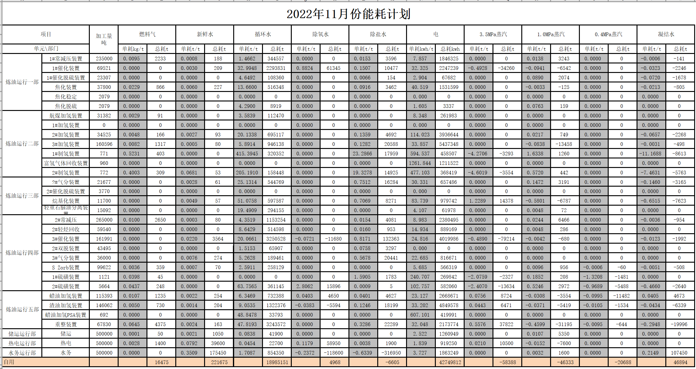  ---关于天然气采购工作，负责人介绍：天然气采购执行年度采购合同，生产技术部根据公司年度加工安排预算月度天然气用气计划，发展计划部根据天然气用气计划与中石化天然气公司签订采购合同。作为运行证据，提供有《2022-2023年度管道天然气购销合同》  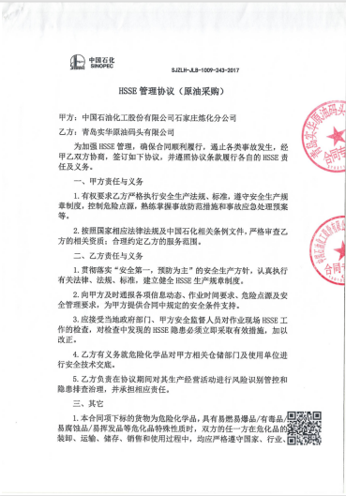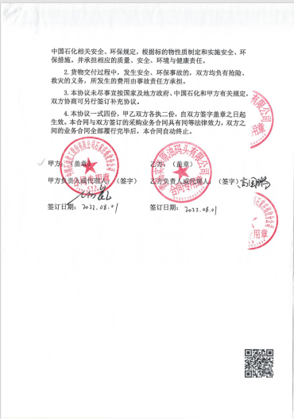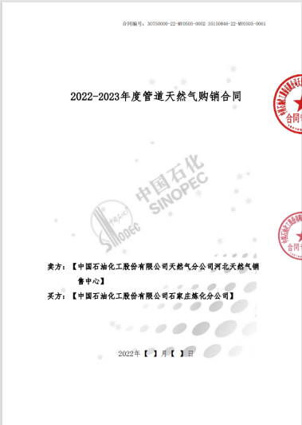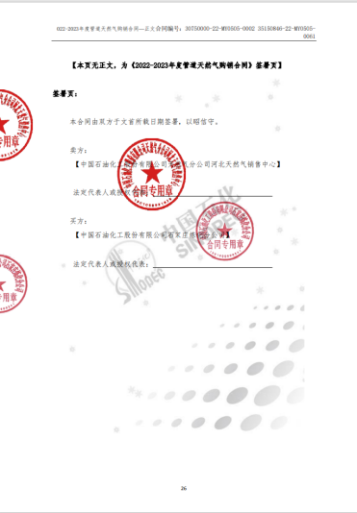  ---对于节能改造项目管理方面，负责人介绍：发展计划部组织编制节能改造项目节能目标，并将节能目标落实到具体节能改造项目上；执行过程中每月分析项目实际进度与计划进度差异，当实际进度落后较多时，及时组织采取纠正措施。负责人介绍，2022年初公司制定了4项节能提效目标，总计划投资405万元，计划节能8687吨标准/年。目前实际启动2项，完成1项，累计节能量1368吨标准/年，累计效益151.2万元。另2各项目因疫情原因，项目延期至2023年。作为运行证据，提供有项目实施进度表。  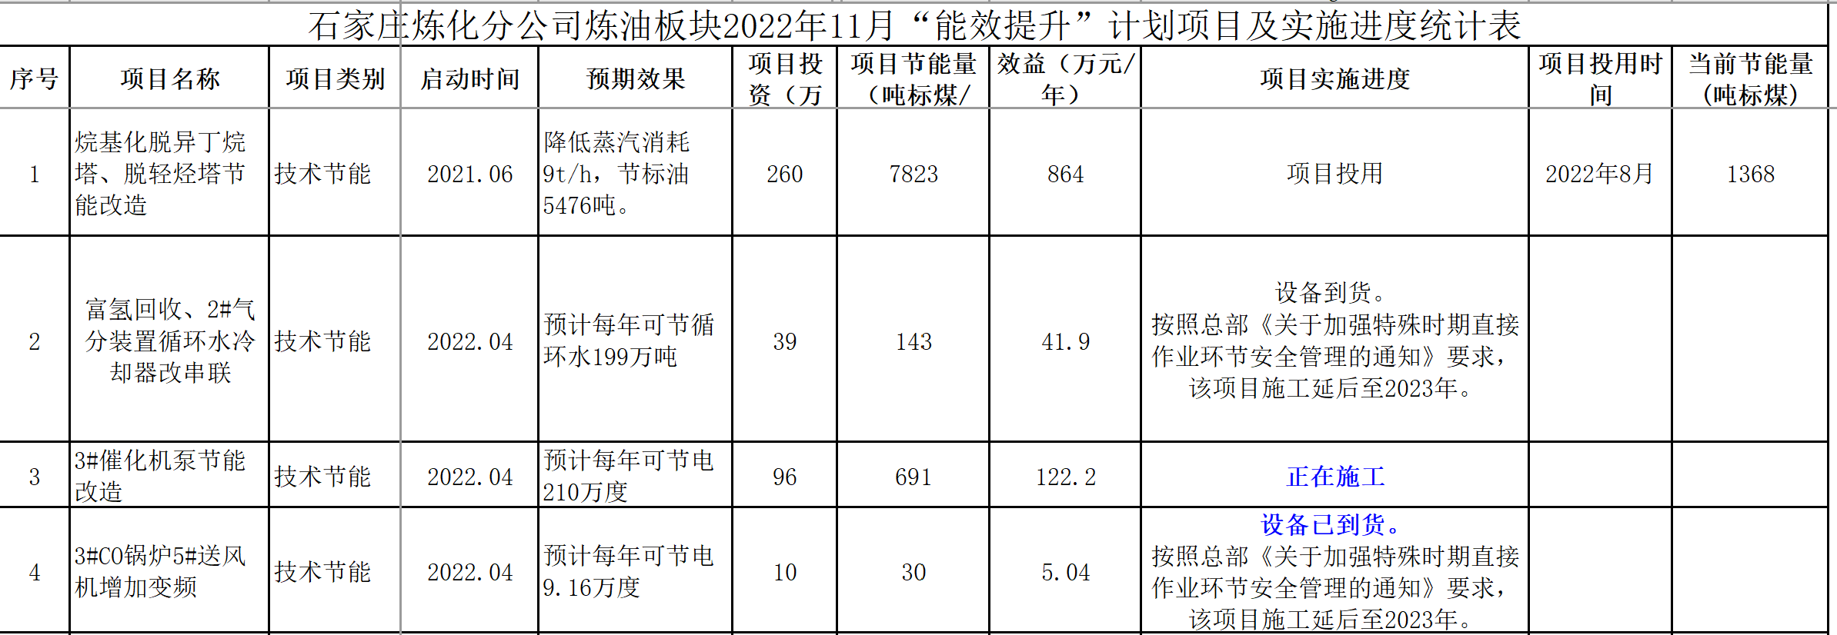 | Y

说明：不符合标注N

管理体系审核记录表
过程与活动、抽样计划 | 涉及条款 | 受审核部门：党委组织部（资源管理部） 负责人：栗保国 陪同人员：杨惠娇 | 判定
 |  | 审核员：王琳（微信、电话沟通） 审核时间：2022年12月29日
审核条款：EnMS:5.3/6.2/7.2/7.3/7.4/8.1/10.1
、目标指标、人员能力、意识、信息沟通、运行控制、不符合纠正和纠正措施
部门职责权限 | En5.3 | - 企业在《职责划分手册》（编号：SJZLH-T1-005-2021，版本：F/0，实施日期：2022/12/20）中规定了各部门的业务范围和工作职责。  - 部门负责人介绍，党委组织部（资源管理部）的业务主要分为干部管理、党建工作、人力资源、人事档案管理、综合事务五大板块，其中人力资源板块包括有劳动用工管理、全员绩效考核、业务外包管理、员工培训、技能鉴定等几大方面。对应各业务，部门设置有资源管理部经理、资源管理部副经理、干部管理、人事档案、党建管理、薪酬管理、业务外包管理、劳动管理、职位职称管理、劳动纪律管理、培训开发共计11各岗位。岗位职责分工明确，资源满足部门工作要求。 | Y
目标指标 | En6.2 | - 负责人介绍，公司和党委组织部（资源管理部）签订了2022年绩效考核责任书，本部门与能源管理体系相关的绩效目标为：培训计划完成率≥100%，培训合格率≥80%。目标为年度考核。  负责人介绍：2022年度培训计划发布、上传网络学院和培训在线后，党委组织部（资源管理部）开始按月跟盯督促落实，目前按进度100%完成。 | Y
人员能力  意识 | En7.2  En7.3 | - 部门负责人介绍公司通过加强相关培训，增强员工节能意识和能力，并身体力行。  - 对于人员培训，负责人介绍：各专业申报培训需求，经公司审定行成年度培训计划，培训中心统筹协调、督促检查培训计划落实。党委组织部（资源管理部）提供有《2022年度培训计划》。  - 对于耗能岗位相关人力资源控制，生产技术部制定有《培训矩阵》、矩阵表中规定了企业负责人、公司分管领导、中层正职、中层副职、基层正职、基层副职、生产工艺人员、班组长、值长、内操、外操人员应接受的培训课程。另提供有对应的培训记录。  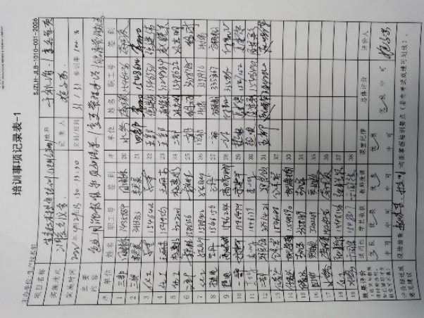  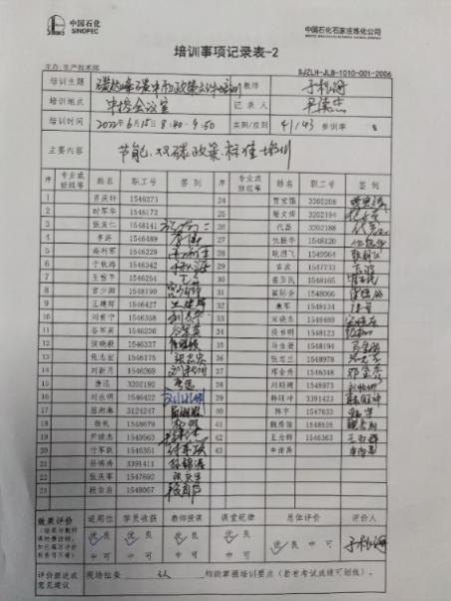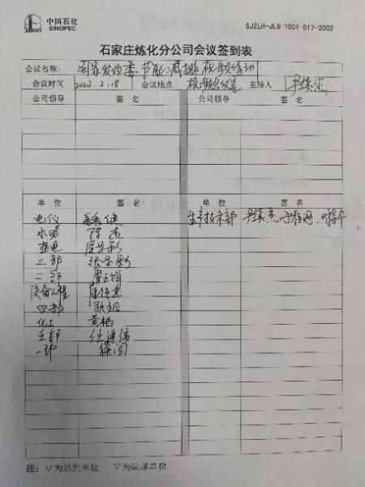  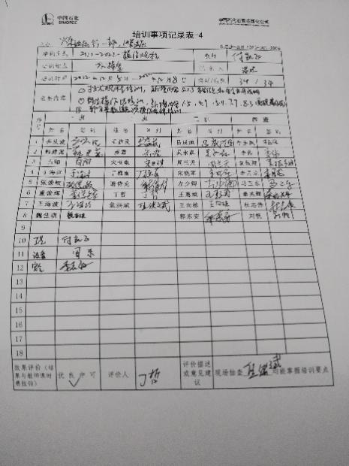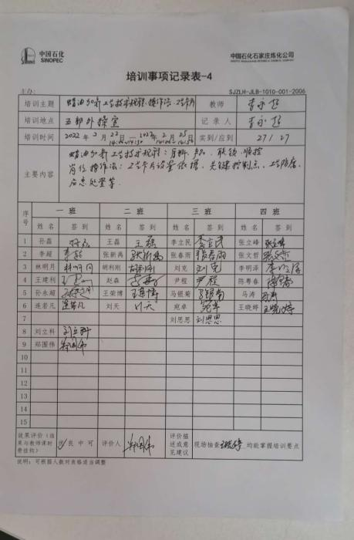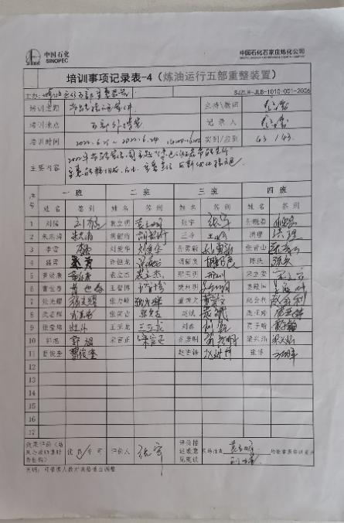
沟通 | En7.4 | - 部门负责人介绍，公司通过建立实施和保持适当的信息交流沟通、确保了公司内部以及与外部相关方的联系和回应、保证能源管理体系的有效运行、其中：  - ----内部信息交流：法律法规、标准及其他要求、目标、指标及管理方案的实施、能源基准及能源绩效参数、体系运行的监测结果、内审和管理评审的结果，由运行保障中心传达到各部门；另内部能源体系宣传教育包括：节能形势政策；节约能源带来的社会和经济效益；交流节能技术；节能知识竞赛；组建节能小组；征集合理化建议；评选节能先进。  - ----外部信息交流：从相关方收集、接收的能源供应信息及时传递给相关方；上级部门或相关方需要公司能源信息。  - ----方式：电话、石化通、公文、邮件、专题会议、面谈、微信等。
运行策划和控制 | En8.1 | - 公司编制有《能源管理办法》（编号：SJZLH-1003-007-2018），用于指导企业各部门进行能源管理。  - 部门负责人介绍，党委组织部（资源管理部）业务主要是人员办公过程，耗能主要是办公设备消耗少量电力以及工作中消耗少量生活用水。  - 部门执行公司的节能制度要求：闲置房间要停止供应水、电、暖气等介质；有人活动的房间按规定使用空调设备，夏天设定温度不能低于26℃，冬天设定温度不能高于20℃，并做到人离开关闭空调，设备间空调设定温度不得低于设计温度；按要求时间停、开供暖；减少电脑、复印机、打印机等耗能设备的待机能耗，优先使用绿色节能照明灯具；杜绝长流水、长明灯现象，使用空调及暖气期间要关闭门窗。日常注意节水节电、节省办公过程中的能源消耗。 | Y
不符合纠正和纠正措施 | En10.1 | - 负责人介绍公司利用内外部检查/评价、相关方/客户投诉、抱怨等，识别公司各项活动中实际存在的或潜在的不符合项及由此产生的不利影响，查找原因采取适宜的纠正、纠正措施，以消除不符合的原因，防止不符合项的再次发生，减少或消除由此产生的不利影响，持续改进管理体系的有效性。 | Y

说明：不符合标注N

管理体系审核记录表
过程与活动、抽样计划 | 涉及条款 | 受审核部门：物资采购中心 负责人：叶晓江 陪同人员：杨惠娇 | 判定
 |  | 审核员：王琳（微信、电话沟通） 审核时间：2022年12月29日
 |  | 审核条款：EnMS:5.3/6.2/8.3/10.1
部门职责权限 | En5.3 | - 企业在《职责划分手册》（编号：SJZLH-T1-005-2021，版本：F/0，实施日期：2022/12/20）中规定了各部门的业务范围和工作职责。  - 负责人介绍物资采购中心主要职责为：负责制定并持续完善《物资绿色采购管理办法》；负责采购符合相关要求标准和规范的节能型工艺设备，优先采购国家节能推荐名录和绿色低碳的产品，参与节能设备选型，优化采购方案，优选高效节能设备，实现全生命周期总成本最低，禁止采购国家明令淘汰落后的产品；机泵类转动设备采购，要将设备效率列为关键指标，采购时充分考虑设备效率对全生命周期费用的影响，确保设备长周期稳定运行；塔盘、冷换类静设备的采购，要充分考虑设备对装置能效的影响，要将采购费用节约与装置运行总成本相关联，提高设备运行综合效率。提供涉及碳盘查及核查的相关采购、外发凭证及数据整理工作。 负责按照中国石化相关制度和规范，对合同能源管理项目的物资采购进行监督和管理。  - 负责人介绍部门设置仓储管理、价格管理、招标（供应资源管理）、采购、计划、过程控制、保管员等30个具体岗位，岗位分工明确、职责清晰，人员能够满足部门工作需要。 | Y
目标指标 | En6.2 | - 负责人介绍，物资采购部是职能部门，不涉及生产，公司未分配能源目标指标到本部门。 | Y
能源（蒸汽）采购及用能设备采购 | En8.3 | - 关于蒸汽采购工作，负责人介绍，蒸汽采购依据公司需求计划、《物资采购供应管理规定》等制度要求、按流程（框架协议、招标或联合谈判）进行采购。作为运行证据，提供有同晋煤金石化工投资集团有限公司签订的《供用热框架协议》。  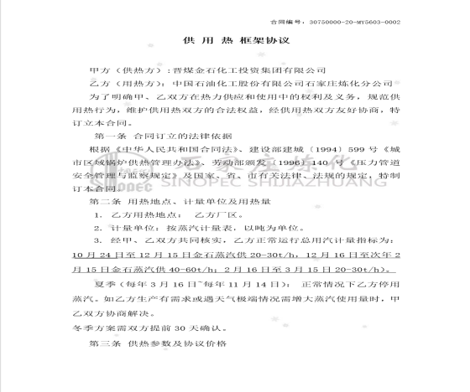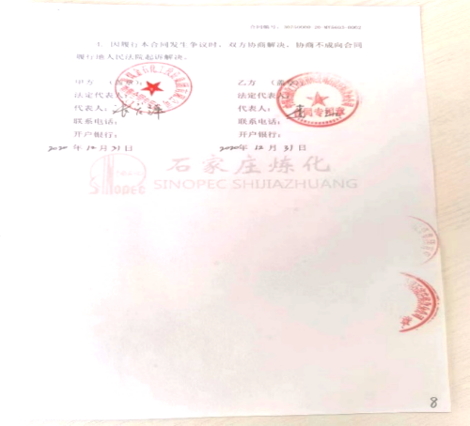  - 关于用能设备采购工作，负责人介绍：使用单位负责提报需求计划，明确采购技术标准及绿色采购要求，在技术要求/协议中，将机泵类转动设备的设备效率列为关键指标；需求计划审核部门负责对需求计划物资的采购技术标准、能效指标及其他绿色采购要求进行审核；物资采购中心执行具体采购，关注节能相关法规及要求，在价格成本分析时关注设备效率关键指标，充分考虑设备效率对全生命周期费用的影响，确保设备长周期稳定运行。作为运行证据，提供有2022年5月签订的冲洗泵（P-601A/B）的技术协议。  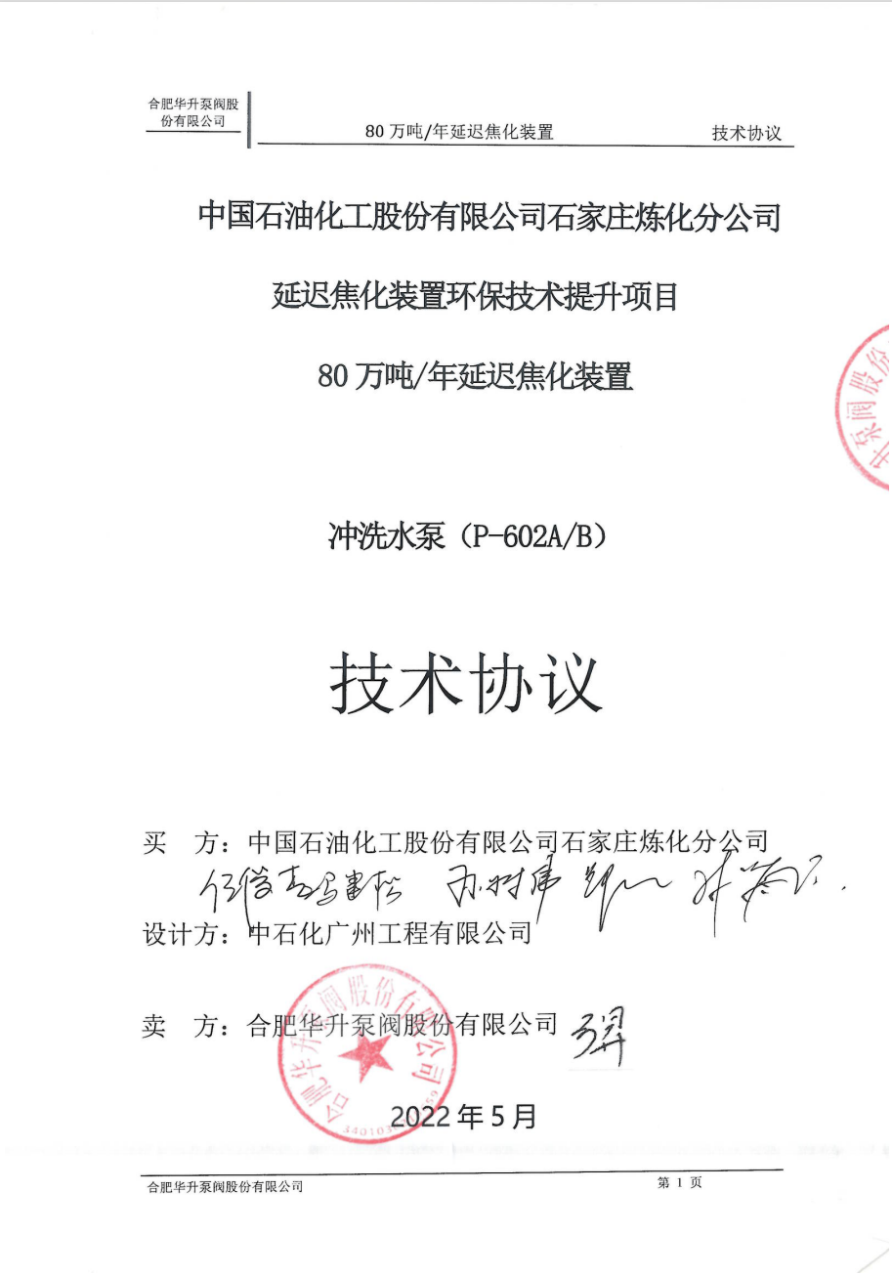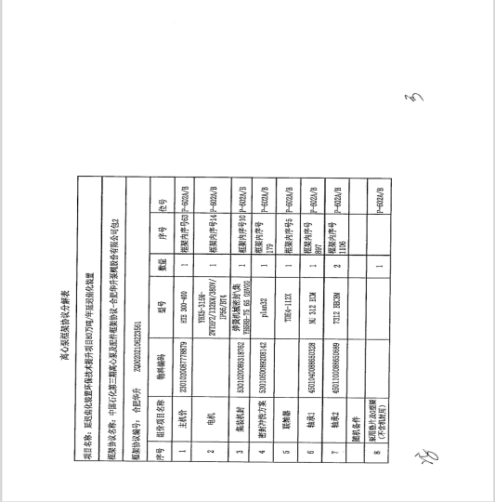 | Y
不符合纠正和纠正措施 | En10.1 | - 负责人介绍公司利用内外部检查/评价、相关方/客户投诉、抱怨等，识别公司各项活动中实际存在的或潜在的不符合项及由此产生的不利影响，查找原因采取适宜的纠正、纠正措施，以消除不符合的原因，防止不符合项的再次发生，减少或消除由此产生的不利影响，持续改进管理体系的有效性。 | Y
说明：不符合标注N

管理体系审核记录表
过程与活动、抽样计划 | 涉及条款 | 受审核部门：销运管理部 负责人：姜志华 陪同人员：杨惠娇 | 判定
 |  | 审核员：王琳（微信、电话沟通） 审核时间：2022年12月30日
 |  | 审核条款：EnMS:5.3/6.2/7.4/8.1/10.1
部门职责权限 | En5.3 | - 企业在《职责划分手册》（编号：SJZLH-T1-005-2021，版本：F/0，实施日期：2022/12/20）中规定了各部门的业务范围和工作职责。  - 负责人介绍，销运管理部2020年10月成立,下设调运业务、销售业务、综合管理、库房保管等岗位，销运部承接了原计划经营部销售板块的职责：成品油调运+结算、炼化产品销售、市场信息+客户服务、库房管理，和相关的党建、HSE及基础管理工作。 | Y
目标指标 | En6.2 | - 负责人介绍，销运管理部部是职能部门，不涉及生产，公司未分配能源目标指标到本部门。 | Y
沟通 | En7.4 | - 部门负责人介绍，公司通过建立实施和保持适当的信息交流沟通、确保了公司内部以及与外部相关方的联系和回应、保证能源管理体系的有效运行、其中：  - ----内部信息交流：法律法规、标准及其他要求、目标、指标及管理方案的实施、能源基准及能源绩效参数、体系运行的监测结果、内审和管理评审的结果，由运行保障中心传达到各部门；另内部能源体系宣传教育包括：节能形势政策；节约能源带来的社会和经济效益；交流节能技术；节能知识竞赛；组建节能小组；征集合理化建议；评选节能先进。  - ----外部信息交流：从相关方收集、接收的能源供应信息及时传递给相关方；上级部门或相关方需要公司能源信息。  - ----方式：电话、石化通、公文、邮件、专题会议、面谈、微信等。 | Y
运行策划和控制 | En8.1 | - 公司编制有《能源管理办法》（编号：SJZLH-1003-007-2018），用于指导企业各部门进行能源管理。  - 部门负责人介绍，销运管理部业务主要是人员办公过程，耗能主要是办公设备消耗少量电力以及工作中消耗少量生活用水。  - 部门执行公司的节能制度要求：闲置房间要停止供应水、电、暖气等介质；有人活动的房间按规定使用空调设备，夏天设定温度不能低于26℃，冬天设定温度不能高于20℃，并做到人离开关闭空调，设备间空调设定温度不得低于设计温度；按要求时间停、开供暖；减少电脑、复印机、打印机等耗能设备的待机能耗，优先使用绿色节能照明灯具；杜绝长流水、长明灯现象，使用空调及暖气期间要关闭门窗。日常注意节水节电、节省办公过程中的能源消耗。 | Y
不符合纠正和纠正措施 | En10.1 | - 负责人介绍公司利用内外部检查/评价、相关方/客户投诉、抱怨等，识别公司各项活动中实际存在的或潜在的不符合项及由此产生的不利影响，查找原因采取适宜的纠正、纠正措施，以消除不符合的原因，防止不符合项的再次发生，减少或消除由此产生的不利影响，持续改进管理体系的有效性。 | Y
说明：不符合标注N
管理体系审核记录表
过程与活动、抽样计划 | 涉及条款 | 受审核部门：行政事务中心 负责人：王立新 陪同人员：杨惠娇 | 判定
 |  | 审核员：王琳（微信、电话沟通） 审核时间：2022年12月30日
 |  | 审核条款：EnMS:5.3/6.2/7.4/8.1/10.1
部门职责权限 | En5.3 | - 企业在《职责划分手册》（编号：SJZLH-T1-005-2021，版本：F/0，实施日期：2022/12/20）中规定了各部门的业务范围和工作职责。  - 负责人介绍，行政事务中心主要负责非生产方面节能管理，负责厂办大楼、机关部室、中心、运行部等办公场所的节能管理；负责资产分公司及下属各单位的水电汽的消耗管理，负责下达能源考核指标并负责督促与检查；负责责配合能源及碳排放相关检查、核查中所需数据及材料的提供及说明工作；负责非生产用能过程的能源风险识别与管控。 | Y
目标指标 | En6.2 | - 负责人介绍，行政事务中心负责食堂管理，公司为食堂水电气消耗制定了年度目标。本部门每月统计实际消耗值。部门提责任提供了目标值和202年每月实际消耗数据，目前看实际消耗未超指标要求。  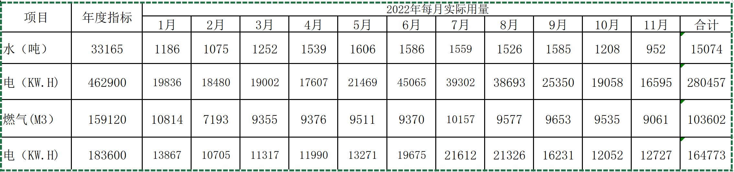 | Y
信息沟通 | En7.4 | - 部门负责人介绍，公司通过建立实施和保持适当的信息交流沟通、确保了公司内部以及与外部相关方的联系和回应、保证能源管理体系的有效运行、其中：  - ----内部信息交流：食堂水电气使用，都为公司内部沟通，分别与生产技术部、检查计量中心联系沟通，沟通方式：内部电话和石化通。当食堂水电气供应有波动时，生产技术部调度通知行政事务中心做好用能切换准备，如停天然气，做饭改为用电，如停电，做饭改为用天然气，如停水，食堂存备一些。  - ----外部信息交流：从相关方收集、接收的能源供应信息及时传递给相关方；上级部门或相关方需要公司能源信息。  - ----方式：电话、石化通、公文、邮件、专题会议、面谈、微信等。 | Y
运行控制 | En8.1 | - 公司编制有《能源管理办法》（编号：SJZLH-1003-007-2018），用于指导企业各部门进行能源管理。  - 部门负责人介绍，行政事务中心业务一方面是人员办公过程，耗能主要是办公设备消耗少量电力以及工作中消耗少量生活用水；另一方面是食堂运营消耗水电气。  - 办公过程中部门执行公司的节能制度要求：闲置房间要停止供应水、电、暖气等介质；有人活动的房间按规定使用空调设备，夏天设定温度不能低于26℃，冬天设定温度不能高于20℃，并做到人离开关闭空调，设备间空调设定温度不得低于设计温度；按要求时间停、开供暖；减少电脑、复印机、打印机等耗能设备的待机能耗，优先使用绿色节能照明灯具；杜绝长流水、长明灯现象，使用空调及暖气期间要关闭门窗。日常注意节水节电、节省办公过程中的能源消耗。  - 对于食堂运营，部门通过实施如下措施来节约水电气：  ---节约用水措施：各操作间工作期间禁止长流水现象，有水龙头损坏，先关闭分阀门，及时报修。  ---节约用电措施：每餐闭餐后，各部门关闭电气设备、关闭电源箱电闸。  ---节约用气措施：早餐、午餐、晚餐闭餐后，各部门关闭燃气分阀门；夜餐餐后关闭燃气总阀门，填写关闭记录，拍照发工作群为证。 | Y
不符合纠正和纠正措施 | En10.1 | - 负责人介绍公司利用内外部检查/评价、相关方/客户投诉、抱怨等，识别公司各项活动中实际存在的或潜在的不符合项及由此产生的不利影响，查找原因采取适宜的纠正、纠正措施，以消除不符合的原因，防止不符合项的再次发生，减少或消除由此产生的不利影响，持续改进管理体系的有效性。 | Y

说明：不符合标注N

管理体系审核记录表
过程与活动、抽样计划 | 涉及条款 | 受审核部门：纪委（监督部） 负责人：肖俊泉 陪同人员：杨惠娇 | 判定
 |  | 审核员：王琳（微信、电话沟通） 审核时间：2022年12月30日
 |  | 审核条款：EnMS:5.3/6.2/7.4/8.1/10.1
部门职责权限 | En5.3 | - 企业在《职责划分手册》（编号：SJZLH-T1-005-2021，版本：F/0，实施日期：2022/12/20）中规定了各部门的业务范围和工作职责。  部门负责人介绍，纪委（监督部）在能源管理方面基本不承担职责，仅负责对采购过程进行监督并组织开展相关的效能监察。 | Y
目标指标 | En6.2 | - 负责人介绍，纪委（监督部）是职能部门，不涉及生产，公司未分配能源目标指标到本部门。 | Y
信息沟通 | En7.4 | - 部门负责人介绍，公司通过建立实施和保持适当的信息交流沟通、确保了公司内部以及与外部相关方的联系和回应、保证能源管理体系的有效运行、其中：  - ----内部信息交流：法律法规、标准及其他要求、目标、指标及管理方案的实施、能源基准及能源绩效参数、体系运行的监测结果、内审和管理评审的结果，由运行保障中心传达到各部门；另内部能源体系宣传教育包括：节能形势政策；节约能源带来的社会和经济效益；交流节能技术；节能知识竞赛；组建节能小组；征集合理化建议；评选节能先进。  - ----外部信息交流：从相关方收集、接收的能源供应信息及时传递给相关方；上级部门或相关方需要公司能源信息。  - ----方式：电话、石化通、公文、邮件、专题会议、面谈、微信等。 | Y
运行控制 | En8.1 | - 公司编制有《能源管理办法》（编号：SJZLH-1003-007-2018），用于指导企业各部门进行能源管理。  - 部门负责人介绍，纪委（监督部）业务主要是人员办公过程，耗能主要是办公设备消耗少量电力以及工作中消耗少量生活用水。  - 部门执行公司的节能制度要求：闲置房间要停止供应水、电、暖气等介质；有人活动的房间按规定使用空调设备，夏天设定温度不能低于26℃，冬天设定温度不能高于20℃，并做到人离开关闭空调，设备间空调设定温度不得低于设计温度；按要求时间停、开供暖；减少电脑、复印机、打印机等耗能设备的待机能耗，优先使用绿色节能照明灯具；杜绝长流水、长明灯现象，使用空调及暖气期间要关闭门窗。日常注意节水节电、节省办公过程中的能源消耗。 | Y
不符合纠正和纠正措施 | En10.1 | - 负责人介绍公司利用内外部检查/评价、相关方/客户投诉、抱怨等，识别公司各项活动中实际存在的或潜在的不符合项及由此产生的不利影响，查找原因采取适宜的纠正、纠正措施，以消除不符合的原因，防止不符合项的再次发生，减少或消除由此产生的不利影响，持续改进管理体系的有效性。 | Y

说明：不符合标注N

管理体系审核记录表
过程与活动、抽样计划 | 涉及条款 | 受审核部门：审计管理部 负责人：贾侪英 陪同人员：杨惠娇 | 判定
 |  | 审核员：王琳（微信、电话沟通） 审核时间：2022年12月30日
 |  | 审核条款：EnMS:5.3/6.2/7.4/8.1/10.1
部门职责权限 | En5.3 | - 企业在《职责划分手册》（编号：SJZLH-T1-005-2021，版本：F/0，实施日期：2022/12/20）中规定了各部门的业务范围和工作职责。  - 负责人介绍，审计管理部负责重大节能减排方案的审计；对具有明显经济和环境效益的重大清洁生产方案的经济效益进行专业确认；做好本单位其他清洁生产和绿色企业创建工作。  - 负责人介绍，审计管理部设置有审计经理、审计管理 、工程审计、经济效益审计岗位。各岗位分工明确，职责清晰，人员满足部门工作要求。 | Y
目标指标 | En6.2 | - 负责人介绍，审计管理部是职能部门，不涉及生产，公司未分配能源目标指标到本部门。 | Y
信息沟通 | En7.4 | - 部门负责人介绍，公司通过建立实施和保持适当的信息交流沟通、确保了公司内部以及与外部相关方的联系和回应、保证能源管理体系的有效运行、其中：  - ----内部信息交流：法律法规、标准及其他要求、目标、指标及管理方案的实施、能源基准及能源绩效参数、体系运行的监测结果、内审和管理评审的结果，由运行保障中心传达到各部门；另内部能源体系宣传教育包括：节能形势政策；节约能源带来的社会和经济效益；交流节能技术；节能知识竞赛；组建节能小组；征集合理化建议；评选节能先进。  - ----外部信息交流：从相关方收集、接收的能源供应信息及时传递给相关方；上级部门或相关方需要公司能源信息。  - ----方式：电话、石化通、公文、邮件、专题会议、面谈、微信等。 | Y
运行控制 | En8.1 | - 公司编制有《能源管理办法》（编号：SJZLH-1003-007-2018），用于指导企业各部门进行能源管理。  - 部门负责人介绍，审计管理部业务主要是人员办公过程，耗能主要是办公设备消耗少量电力以及工作中消耗少量生活用水。  - 部门执行公司的节能制度要求：闲置房间要停止供应水、电、暖气等介质；有人活动的房间按规定使用空调设备，夏天设定温度不能低于26℃，冬天设定温度不能高于20℃，并做到人离开关闭空调，设备间空调设定温度不得低于设计温度；按要求时间停、开供暖；减少电脑、复印机、打印机等耗能设备的待机能耗，优先使用绿色节能照明灯具；杜绝长流水、长明灯现象，使用空调及暖气期间要关闭门窗。日常注意节水节电、节省办公过程中的能源消耗。 | Y
不符合纠正和纠正措施 | En10.1 | - 负责人介绍公司利用内外部检查/评价、相关方/客户投诉、抱怨等，识别公司各项活动中实际存在的或潜在的不符合项及由此产生的不利影响，查找原因采取适宜的纠正、纠正措施，以消除不符合的原因，防止不符合项的再次发生，减少或消除由此产生的不利影响，持续改进管理体系的有效性。 | Y
说明：不符合标注N

